
法学院
2025 法学专业本科培养方案
一. 学科专业简介
复旦大学的法科教育始于 1905 年，1914 年启动成建制招生，1929年正式建院。现已建成完整的本硕博人才培养体系，现有国家级一流本科专业、上海市一流学科（上海市重点学科），获批设立“复合型”和“涉外型”两个教育部卓越法律人才教育培养基地、教育部涉外法治人才协同培养创新基地（培育）和两个上海市卓越法律人才培养基地。以学科交叉、国际视野和实践导向为特色，推进“法学+”交叉学科建设、推进涉外法治研究和合作，推进面向实践的法律人才培养，致力于打造具有中国特色的一流法学学科。
二. 培养目标
按照“宽口径、厚基础、重能力、求创新”的人才培养要求，以“2+X+Y”（2是通识和专业教育，X是多元发展路径，Y为融合创新能力）为途径，培养德智体美劳全面发展的卓越法治人才。学生应具有良好的思想道德素质和科学的世界观，具有人文情怀，具备突出的法律素养与创新思维、开阔的国际视野与跨文化交流合作能力，能够在国家机关、企事业单位、有关涉外机构和社会团体、特别是能在立法机关、行政机关、检察机关、审判机关、仲裁机构和法律服务部门从事相关工作，服务国家重大战略需求。
三. 基本要求
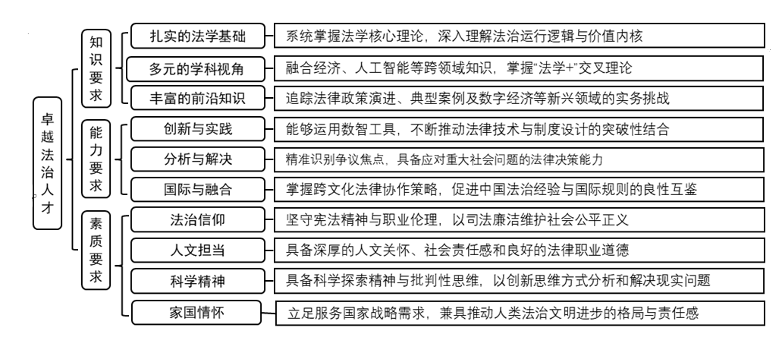
四. 修业要求
1.修业年限：4年（类型：√本科、□本硕、□本博）
2. 学位授予说明：
/ | / | 授予学位 |  | 学位类型 | 专业名称 | 学段审核要求
/ | / | 法学学士 |  | / | 法学 | □按照不少于总学分比例____%
 |  |  |  |  |  | √按照不少于学分数 143
 |  |  |  |  |  | √必修课组须通过 | 通识教育课程45学分
 |  |  |  |  |  |  | 专业培养课程66学分
 |  |  |  |  |  |  | 专业进阶模块24学分
 |  |  |  |  |  |  | 融合创新能力模块8学分
 |  |  |  |  |  | □其他____________________
五. 学分要求
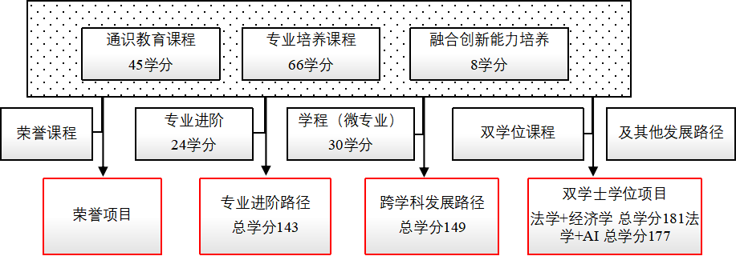
1、 专业进阶路径：143学分
本路径学生需要完成143学分（含实践学分不低于22学分；含美育学分不少于2学分，其中至少在“美学和艺术史论类”或“艺术鉴赏和评论类”课程中修读1学分，并至少参与一项艺术实践活动；劳动教育不少于32学时，并满足劳动周教育要求，全英语课程学分不低于4学分），包括通识教育课程45学分、专业培养课程66学分、专业进阶模块修读24学分、融合创新能力模块8学分。
2、 本科荣誉项目
在专业进阶路径基础上，修读荣誉课程不少于6门课。荣誉项目课程设置和修读要求请见法学院“本科荣誉项目”实施方案。下载地址：https://jwc.fudan.edu.cn/（复旦大学教务处）专业培养-常用文档。鼓励学生选择荣誉项目。
3、 跨学科发展路径：149学分
本路径学生需要完成149学分，包括通识教育课程45学分、专业培养课程66学分、融合创新能力模块8学分、修读2个跨学科学程（微专业）30学分。
4、双学士学位项目：
（1）法学-经济学双学士学位项目， 本路径学生必须修满教学计划规定的181学分，具体要求见法学-经济学双学士学位项目培养方案。
（2）法学-人工智能双学士学位项目， 本路径学生必须修满教学计划规定的177学分，具体要求见法学-人工智能双学士学位项目培养方案。 "
5、辅修学士学位路径：171学分
要求至少修读本专业进阶课程12学分和1个辅修学士学位项目，辅修学士学位应与主修学士学位归属不同的本科专业大类。
辅修学士学位项目课程设置详见教务处辅修学士学位项目网页，下载地址：https://jwc.fudan.edu.cn/（复旦大学教务处）-专业培养-常用文档。完成辅修学士学位项目修读要求，且达到学校毕业和学位授予要求的学生可获得相应的辅修学士学位证书。"
6、创新创业路径：149学分
修满30学分。要求修读1个创新创业学院开设的创新创业学程，以及1个非本专业独立开设的学程。修读学分不足部分可在全校所有本科生课程中任意选修。创新创业学程课程详见教务处学程项目网页，下载地址：https://jwc.fudan.edu.cn/（复旦大学教务处）-专业培养-常用文档。
六. 学位要求
本科学位
1. 4年级结束时，如达到学士学位要求者授予法学学士学位。
（1）修满规定的学分，达到本科教学培养方案规定的各项要求。
（2）以符合学生毕业时所在专业教学培养方案规定的所有课程的有效成绩为准计算平均绩点，且此平均绩点大于或等于2.0。
（3）在此基础上，达到法学“本科荣誉证书”获得条件的授予“本科荣誉证书”，具体要求请见法学“本科荣誉项目”实施方案。
2. 双学位项目，如达到法学-经济学、法学-人工智能双学士学位要求者分别授予法学-经济学、法学-工学双学士学位。
七. 课程体系与科研训练体系

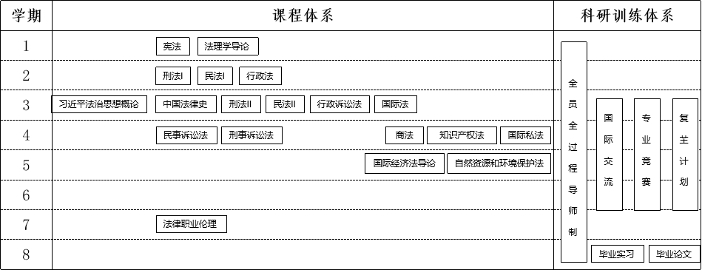
1.课程体系
法学专业核心课程采取“1+10+X”分类设置模式，以19门课程为基础，建立了符合法学知识教学规律的专业核心课程体系。为鼓励学生多元发展，学生可自行选择修读X课程模块。鼓励学生修读荣誉课程。
2.科研训练体系
建立螺旋递进的全周期科研训练体系，分年级为全体本科生配备学院导师、书院导师，鼓励师生共创，通过复芏计划等项目引导学生在“做中学、学中悟、悟中创”，激发创新志趣。鼓励学生参加国际交流，提升学生的国际视野和跨文化交际能力。鼓励学生参加专业竞赛，以赛促教、促学。
八. 课程设置与修读要求
备注：每学期选修学分不得超过32学分。
(一) 通识教育课程（45学分）
通识教育课程包括通识教育核心课程和专项教育课程。
1. 通识教育专项教育课程（15学分）
要求修读15学分。
2. 通识教育核心课程（30学分）
要求修读30学分，含思想政治理论课19学分，七大模块课程10学分（每模块最多修读1门课程，回避第四模块“社会研究与当代中国”，即修读第四模块课程将不计入七大模块学分中，美育学分不少于2学分），大学生国家安全教育1学分。
(二) 专业培养课程（66学分）
专业培养课程包括大类基础课程和专业核心教育课程。
1. 学科基础课程（22学分）
课程名称 | 学分 | 学时 | 修读要求 | 课程代码 | 含实践学分 | 含美育学分 | 含劳动教育总学时 | 开课学期 | 研究生学位课程类别 | 备注
政治学原理  Introduction to Political Science | 4 | 72 | 必修 | POLI10004 | 1 |  |  | 1 | /
社会学导论  Introduction to Sociology | 3 | 54 | 必修 | SOCI20001 | 0 | 0 | 0 | 2 | /
法理学导论  Introduction to Jurisprudence | 3 | 54 | 必修 | LAW10004 | 0 |  |  | 1 | /
宪法  Constitution | 3 | 54 | 必修 | LAW10005 | 0 |  |  | 1 | /
经济法  Economic Law | 3 | 54 | 必修 | LAW20011 | 0 |  |  | 4 | /
经济学原理  Principles of Economics | 3 | 54 | 选修 | ECON20005 | 0 |  |  | 2 | / | 必选 6学分
社会研究方法A  Research Methods in Sociology A | 3 | 54 | 选修 | SOCI20002 | 0 | 0 | 0 | 1 | / | 必选 6学分
国际关系导论  The Introduction to International Relations | 4 | 72 | 选修 | POLI10003 | 0 |  |  | 2 | / | 必选 6学分
心理学导论  Introduction to Psychology | 3 | 54 | 选修 | PSYC20001 | 0.5 | 0 | 1 | 2 | / | 必选 6学分
管理学导论  Introduction to Management | 3 | 54 | 选修 | BA10004 | 0 | 0 | 0 | 2 | / | 必选 6学分
当代中国政治制度  Contemporary Chinese Political System | 3 | 54 | 选修 | POLI10009 | 0 |  |  | 2 | / | 必选 6学分
2. 专业核心教育课程（44学分）
专业培养课程包括大类基础课程和专业核心教育课程。
课程名称 | 学分 | 学时 | 修读要求 | 课程代码 | 含实践学分 | 含美育学分 | 含劳动教育总学时 | 开课学期 | 研究生学位课程类别 | 备注
习近平法治思想概论  A General Introduction to Xi Jinping Thought on the Rule of Law | 2 | 36 | 必修 | LAW20010 | 0 | 0 | 0 | 3 | /
中国法律史  Chinese Legal History | 3 | 54 | 必修 | LAW20006 | 0 |  |  | 3 | /
刑法I  Criminal Law I | 3 | 54 | 必修 | LAW10002 | 0 |  |  | 2 | /
刑法II  Criminal Law II | 3 | 54 | 必修 | LAW20004 | 0 |  |  | 3 | /
民法I  Civil Law I | 3 | 54 | 必修 | LAW10001 | 0 |  |  | 2 | /
民法II  Law of Obligation （Contract Law） | 3 | 54 | 必修 | LAW20007 | 0 |  |  | 3 | /
刑事诉讼法  Criminal Procedure Law | 3 | 54 | 必修 | LAW20002 | 0 |  |  | 4 | /
民事诉讼法  Civil Procedure Law | 3 | 54 | 必修 | LAW20003 | 0 |  |  | 4 | /
行政法  Administrative Law | 2 | 36 | 必修 | LAW10003 | 0 |  |  | 2 | /
行政诉讼法  Administrative Procedure Law | 2 | 36 | 必修 | LAW20001 | 0 |  |  | 3 | /
国际法  International Law | 3 | 54 | 必修 | LAW20005 | 0 |  |  | 3 | / | 部分平行班全英语
法律职业伦理  Legal Ethics | 2 | 36 | 必修 | LAW40003 | 0 |  |  | 7 | /
商法  Business law | 2 | 36 | 必修 | LAW20008 | 0 |  |  | 4 | /
知识产权法  Intellectual Property Law | 2 | 36 | 必修 | LAW30004 | 0 |  |  | 4 | /
自然资源和环境保护法  Law of Natural Resources and Environment Protection | 2 | 36 | 必修 | LAW30003 | 0 | 0 | 0 | 5 | /
国际私法  Private International Law | 2 | 36 | 必修 | LAW20009 | 0 |  |  | 4 | /
国际经济法导论  Introduction to International Economic Law | 2 | 36 | 必修 | LAW30005 | 0 |  |  | 5 | /
专业英语I(法律)  English for Law Majors I | 2 | 36 | 必修 | LAW30001 | 0 |  |  | 5 | / | 全英语授课 全英语
(三) 多元发展课程
包括专业进阶路径、荣誉项目、跨学科发展路径、法学+经济学双学士学位项目、法学+AI双学士学位项目等，要求在院系专业导师指导下选择1条发展路径，按路径要求修读课程。
1. 专业进阶路径（24学分）
修满24学分。要求在本专业进阶课程或荣誉课程中修读至少24学分，其中模块I修读满4学分、模块II修读满12学分、模块III修读满4学分、模块IV修读满4学分。
专业进阶模块课程中，备注“*”的课程为全英语、中文双语课程，视开课计划确定。
专业进阶课程设置如下：
(1) 专业进阶模块（24学分）
a) 专业进阶课程I（4学分）
课程名称 | 学分 | 学时 | 修读要求 | 课程代码 | 含实践学分 | 含美育学分 | 含劳动教育总学时 | 开课学期 | 研究生学位课程类别 | 备注
外国法律史  Foreign Legal History | 2 | 36 | 选修 | LAW50020 | 0 |  |  | 4 | /
英美法  Anglo-American Law | 2 | 36 | 选修 | LAW50018 | 0 |  |  | 5 | / | *
欧陆法  Continental European Law | 2 | 36 | 选修 | LAW50019 | 0 |  |  | 5 | /
人权法  Human Rights Law | 2 | 36 | 选修 | LAW50021 | 0 |  |  | 5 | /
台港澳法  Law of Taiwan,Hong Kong and Macau | 2 | 36 | 选修 | LAW50008 | 0 |  |  | 6 | /
比较法  Comparative Law | 2 | 36 | 选修 | LAW50017 | 0 |  |  | 6 | / | *
西方法律思想史  History of Western legal Thought | 2 | 36 | 选修 | LAW50012 | 0 |  |  | 7 | /
法理学研究  Jurisprudence | 2 | 36 | 选修 | LAW50016 | 0 |  |  | 7 | /
b) 专业进阶课程II（12学分）
课程名称 | 学分 | 学时 | 修读要求 | 课程代码 | 含实践学分 | 含美育学分 | 含劳动教育总学时 | 开课学期 | 研究生学位课程类别 | 备注
税法  Taxation Law | 2 | 36 | 选修 | LAW50002 | 0 |  |  | 4 | /
金融法  Financial Law | 2 | 36 | 选修 | LAW50003 | 0 |  |  | 4 | /
公司法  Corporate Law | 2 | 36 | 选修 | LAW50004 | 0 |  |  | 4 | /
刑事政策  Criminal Policy | 2 | 36 | 选修 | LAW50011 | 0 |  |  | 4 | /
物权法  Property Law | 2 | 36 | 选修 | LAW50023 | 0 |  |  | 4 | /
合同法  Contract Law | 2 | 36 | 选修 | LAW50049 | 0 | 0 | 0 | 4 | /
劳动法  Labor Law | 2 | 36 | 选修 | LAW50005 | 0 |  |  | 5 | / | *
证券法  Securities Law | 2 | 36 | 选修 | LAW50006 | 0 |  |  | 5 | /
侵权责任法  Tort Law | 2 | 36 | 选修 | LAW50024 | 0 |  |  | 5 | /
婚姻家庭法  Marriage and Family Law | 2 | 36 | 选修 | LAW50025 | 0 |  |  | 5 | /
保险法  Insurance Law | 2 | 36 | 选修 | LAW50026 | 0 |  |  | 5 | /
破产法  Bankruptcy Law | 2 | 36 | 选修 | LAW50028 | 0 |  |  | 5 | /
证据法  Evidence Law | 2 | 36 | 选修 | LAW50037 | 0 |  |  | 5 | /
票据法  Commercial Paper Law | 2 | 36 | 选修 | LAW50007 | 0 |  |  | 6 | /
犯罪学  Criminology | 2 | 36 | 选修 | LAW50022 | 0 |  |  | 6 | /
市场规制法  Market Regulation Law | 2 | 36 | 选修 | LAW50027 | 0 |  |  | 6 | /
医事法  Medical Law | 2 | 36 | 选修 | LAW50029 | 0 |  |  | 6 | /
气候变化的治理与法律  The Governance of Climate Change and Law | 2 | 36 | 选修 | LAW50058 | 0 | 0 | 0 | 7 | /
c) 专业进阶课程III（4学分）
课程名称 | 学分 | 学时 | 修读要求 | 课程代码 | 含实践学分 | 含美育学分 | 含劳动教育总学时 | 开课学期 | 研究生学位课程类别 | 备注
国际金融法  International Financial Law | 2 | 36 | 选修 | LAW50032 | 0 |  |  | 5 | / | *
国际贸易法  International Trade Law | 2 | 36 | 选修 | LAW50033 | 0 |  |  | 5 | /
国际商事仲裁法  International Commercial Arbitration Law | 2 | 36 | 选修 | LAW50009 | 0 |  |  | 6 | / | 全英语授课 全英文
海商法  Maritime Law | 2 | 36 | 选修 | LAW50010 | 0 |  |  | 6 | /
专业英语II（法律）  Legal English II | 2 | 36 | 选修 | LAW50015 | 0 |  |  | 6 | / | 全英语授课 全英文
国际投资法  International Investment Law | 2 | 36 | 选修 | LAW50030 | 0 |  |  | 6 | / | *
国际税法  International Tax Law | 2 | 36 | 选修 | LAW50031 | 0 |  |  | 6 | / | *
国际经济合同  International Commercial Contracts | 2 | 36 | 选修 | LAW50034 | 0 |  |  | 6 | /
国际商法  International Commercial Law | 2 | 36 | 选修 | LAW50035 | 0 |  |  | 6 | / | *
国际刑法  International Criminal Law | 2 | 36 | 选修 | LAW50036 | 0 |  |  | 6 | /
专业英语III（法律）  Legal English III | 2 | 36 | 选修 | LAW50042 | 0 |  |  | 7 | / | 全英语授课 全英文
d) 专业进阶课程IV（4学分）
课程名称 | 学分 | 学时 | 修读要求 | 课程代码 | 含实践学分 | 含美育学分 | 含劳动教育总学时 | 开课学期 | 研究生学位课程类别 | 备注
法律检索  Legal Research | 2 | 36 | 选修 | LAW50038 | 0 |  |  | 5 | /
法律谈判  Legal Negotiation | 2 | 36 | 选修 | LAW50041 | 2 | 0 | 0 | 5 | /
交易律师实务  Trade Lawyer Practices | 2 | 36 | 选修 | LAW50063 | 2 | 0 | 0 | 6 | /
类案裁判方法专题  Adjudication Pattern of Similar Judicial Cases | 2 | 36 | 选修 | LAW50060 | 2 | 0 | 0 | 6 | /
知识产权法律实务  Intellectual Property Legal Practices | 2 | 36 | 选修 | LAW50062 | 2 | 0 | 0 | 6 | /
法律实务  Practice of Law | 2 | 36 | 选修 | LAW50014 | 0 |  |  | 7 | /
案例探讨  Analysis of Legal Cases | 2 | 36 | 选修 | LAW50040 | 2 | 0 | 0 | 7 | /
检察业务专题  Lectures on Prosecution Services | 2 | 36 | 选修 | LAW50061 | 2 | 0 | 0 | 7 | /
2. 荣誉项目路径（24学分）
修读荣誉课程的学分数不低于24分，课程门数不少于6门，且其中6门成绩不低于A-。在带“*”号的6门荣誉课程中至少修读4门，且满足专业进阶模块修读不少于14学分等修读要求， 荣誉项目课程设置和修读要求请见法学院本科“荣誉项目”实施方案。下载地址：https://jwc.fudan.edu.cn/（复旦大学教务处）-专业培养-常用文档。
3. 跨学科发展路径（30学分）
修满30学分。要求修读2个非本专业独立开设的学程，可选择专业学程或跨学科学程。学分不足部分可在全校所有本科生课程中任意选修。
学程课程详见教务处学程项目网页，下载地址：https://jwc.fudan.edu.cn/（复旦大学教务处）-专业培养-常用文档。完成学程修读要求的学生可获得相应的学程证书。
4. 创新创业路径（30学分）
修满30学分。要求修读1个创新创业学院开设的创新创业学程，以及1个非本专业独立开设的学程。修读学分不足部分可在全校所有本科生课程中任意选修。创新创业学程课程详见教务处学程项目网页，下载地址：https://jwc.fudan.edu.cn/（复旦大学教务处）-专业培养-常用文档。
5. 辅修学士学位路径（52学分）
要求至少修读本专业进阶课程12学分和1个辅修学士学位项目，辅修学士学位应与主修学士学位归属不同的本科专业大类。
辅修学士学位项目课程设置详见教务处辅修学士学位项目网页，下载地址：https://jwc.fudan.edu.cn/（复旦大学教务处）-专业培养-常用文档。完成辅修学士学位项目修读要求，且达到学校毕业和学位授予要求的学生可获得相应的辅修学士学位证书。
其他
(四) 融合创新能力（8学分）
1. 学院注重价值引领与人格养成，为每一位本科生全学程、分阶段配备一位导师，为学生全面发展提供个性化指导，打造共建共享的师生学术和文化共同体。
2. 通过复芏计划等项目引导学生在“做中学、学中悟、悟中创”，激发创新志趣。鼓励学生参加国际交流，提升学生的国际视野和跨文化交际能力。鼓励学生参加专业竞赛，以赛促教、促学。
课程名称 | 学分 | 学时 | 修读要求 | 课程代码 | 含实践学分 | 含美育学分 | 含劳动教育总学时 | 开课学期 | 研究生学位课程类别 | 备注
毕业实习  Internship | 4 | 0 | 必修 | LAW40002 | 4 | 0 | 36 | 8 | /
毕业论文  Graduation Thesis | 4 | 0 | 必修 | LAW40007 | 4 | 0 | 0 | 8 | /
全员全过程导师制 | 0 |  | 必修
国际交流 | 0 |  | 选修 | 鼓励学生参加国际交流，提升学生的国际视野和跨文化交际能力。
专业竞赛(本科阶段) | 0 |  | 选修 | 鼓励学生参加各类专业竞赛，以赛促教、促学。
复芏计划(FDUROP) | 0 |  | 选修 | 鼓励学生参加复芏计划等项目，“做中学、学中悟、悟中创”激发创新志趣

